오픈소스 프로그래밍 과제 1 보고서

12181722 양진수

처음으로 $# 의 개수가 3개가 아니면, 제대로 실행이 되지 않도록 하고 사용법을 출력하도록 했다. 그 후 이 쉘 스크립트 내에서 사용될 teams.csv player.csv matches.csv 의 이름을 설정한다.

Show_first 함수는 반복문 밖에서 출력하기 위한 함수이다

Menu 함수는 반복문안에서 7 이 입력되지 않았을 때 계속 출력될 메뉴를 표시하는 함수이다.

Hm7 함수는 과제의 첫번째 문제에 해당하는 함수이다. 사용자에게 데이터를 조회할지 묻고,

Y 를 입력하면 awk 문을 사용해 데이터를 출력한다. Player.csv 에서 첫번째 필드의 값이 손흥민 이라면, 그 행의 해당 정보 필드들을 알맞게 출력한다.

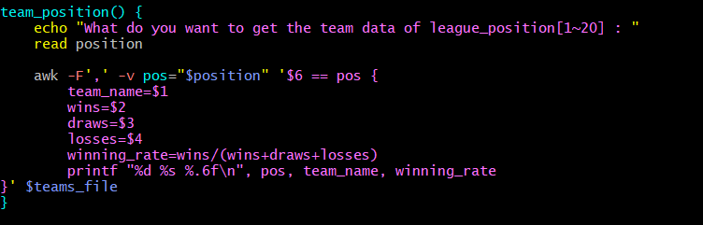team_position 함수는 사용자에게 몇등 팀의 데이터를 조회할지 묻고, 해당 등수를 가진 팀을 teams.csv 에서 조회해서 나타낸다. 승률을 데이터의 필드들을 가지고 계산하여 나타냈고, 소수점 아래 6글자까지 나타내도록 하였다.

Top3_attendance 함수는 관중 수가 가장 많은 3개의 경기를 출력한다

필드 구분은 쉼표로 하고(-F’,’) 첫번째 행을 제외하고 처리했다(NR) sort 뒤의 옵션은 관중 수를 기준으로 데이터를 내림차순으로 정렬하는 것이다.

그리고 head -3 으로 위에서 3개의 행만 추출한다

과제 설명에 나온 예와 같은 형식으로 출력값을 가공하려 했으나, 숫자 외의 값이 지워지거나, 정렬이 올바르게 되지 않거나 하여 실패했다. 옵션을 제대로 다루지 못한 것으로 생각된다. 그렇기에 행 전체를 출력하는 방식으로 일단 작성하였다.

Position_and_scorer 함수는 앞의 함수들과 같이 사용자에게 데이터를 조회할지 물어보고 y가 입력으로 주어진다면 데이터 처리를 시작한다

먼저 sorted_teams 라는 파일을 임시로 생성한다. 이는 문제에서 요구하는대로 순서 순위대로 정렬하여 정보를 나타내는데 어려움을 겪어 만들었다. 이 파일에서 순위 순서대로 정렬 한 후, 그 정보를 반복문을 돌며 출력할 것이다.

그 후 sorted teams에 순위대로 정렬한 팀 순위, 팀 이름을 가지고 반복문을 돈다. IFS 를 이용해 두 값을 분리하여 인식하고, 그 값을 먼저 echo 해준다.

그 후 awk 문을 이용해, 해당 팀 에서 가장 많은 득점을 한 선수를 찾고, 그 선수의 이름과 골 수 를 출력한다.

해당 과정이 끝나면, sorted_teams 파일을 삭제한다.

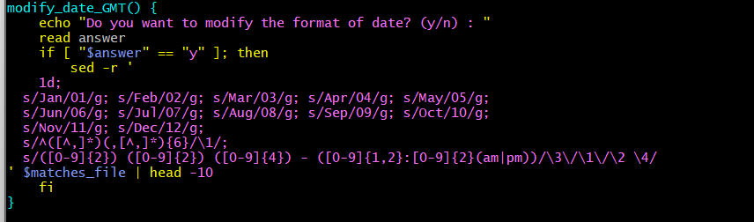

이 함수는 날짜 형식을 matches.csv 에서 가져와 과제의 요구사항대로 바꿔서 출력한다. 먼저 사용자의 입력에 y 가 들어온다면 함수의 그 다음 부분을 실행한다.

Sed 명령을 통해 작성하였으며. 1d 를 통해 첫번째 행을 삭제하고, 영문으로 적힌 월(month)에 관한 정보를 숫자로 바꾼다. 그 후 정규표현식을 이용해 각 행의 첫번째 필드만 추출 한 뒤, 형식을 변경해 dd mm yyyy – time 식으로 표현되어있던 문자를 yyyy/mm/dd time 모양으로 변경한다

그 후 head -10 옵션으로 10개만 추출해 출력한다.

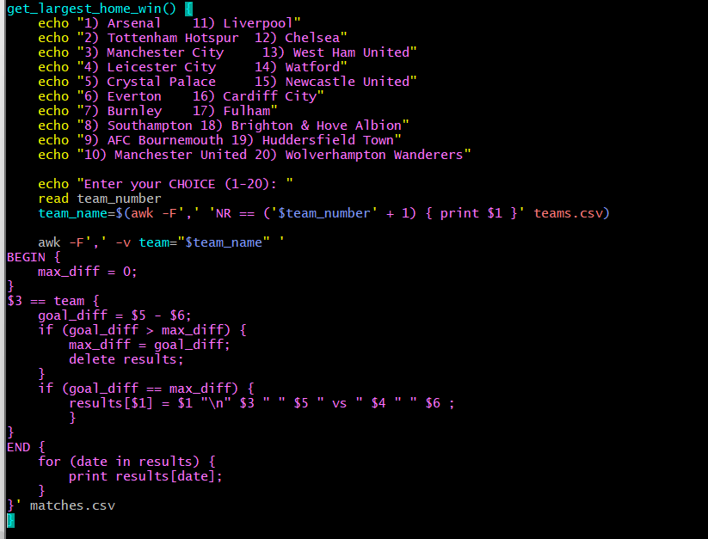

이 함수는 홈에서 가장 큰 점수차로 승리한 경기를 찾아 보여준다. 사용자에게 어떤 팀을 선택할지 묻고, 해당하는 팀을 teams.csv 에서 찾아 team_name 에 저장한다.

그 후 awk 문 안에서 max_diff 를 초기화 하고, matches 의 세번째 필드, 즉 홈 팀이 선택한 팀인 row를 찾는다. 그리고 거기서 원정팀과의 점수 차이를 goal_diff 에 저장하고, 원래의 max_diff 보다 더 큰 값이라면 max_diff 를 바꿔준다. 그리고 max_diff 와 goal_diff 가 같다면 results라는 배열에 해당 경기정보를 추가해준다. 이렇게 matches.csv 의 파일을 다 돌고 나면 result 에 남아있는 값이 홈에서 최대 점수차로 승리한 경기일것이다. 따라서 result 안의 element 들을 출력한다.

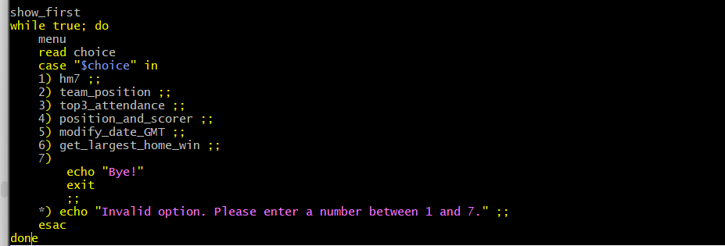

위 함수들을 가지고 위와 같이 반복문을 돌며 실행한다.

실행예시



